Profa.Elisa Antolli  
Live – Desenvolvimento de e-commerce com CMS (CONTENT MANGEMENTE SYSTEM

TÓPICOS DA LIVE.

**Introdução ao Desenvolvimento de E-Commerce com CMS**

Os CMS (Sistema de Gerenciamento de Conteúdo) revolucionaram o modo como criamos e gerenciamos sites, especialmente e-commerces.

Eles oferecem ferramentas intuitivas que permitem até mesmos aos não programadores criar lojas online robustas, blogs e qualquer tipo de site.

Um CMS é uma ferramenta podero e simples para a criação de sites e e-commerce.

**O que é um CMS?**

Definição: software que permite criar, editar, organizar e publicar conteúdo.

Oferece interfaces amigáveis.

Pode ser usado para blogs, sites institucionais e, especialmente, e-commerces.

Um CMS é um software ou conjunto de software ou conjunto de softwares que provê algum nível de automatização para as tarefas de gestão de múltiplos conteúdos.

EX.:

WORDPRESS

**Composição de um CMS**

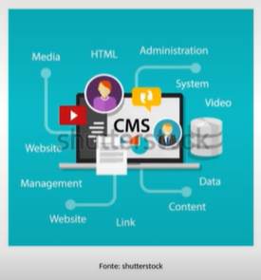Um CMS é composto pelo CMA(Contente Management Application), componente de front-end que funciona em uma interface gráfica na qual o usuário pode interagir com o sistema, e pelo CDA(Content Delivery Application), componente de back-end formado por serviços que realizam o gerenciamento da entrega do conteúdo quando este é criado no CMA.

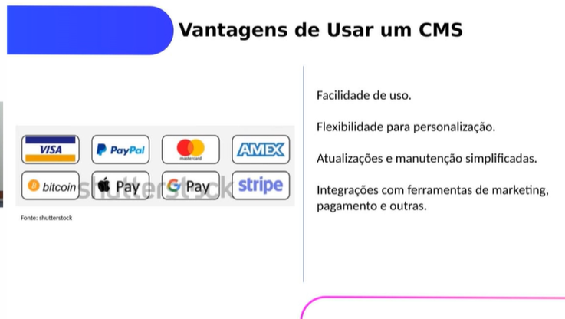

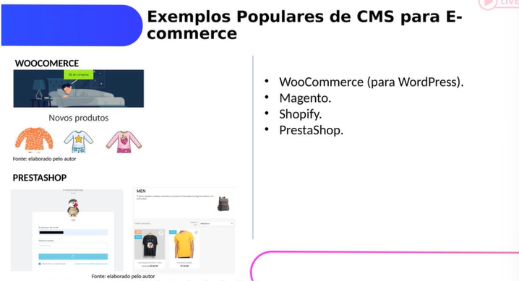

Wordpress

Woocommercer é um plugin para criar e-commercer

PrestaShop

Magento por ex. Tem modulo, plug-ing disponíveis, podemos usar até códigos próprios.

